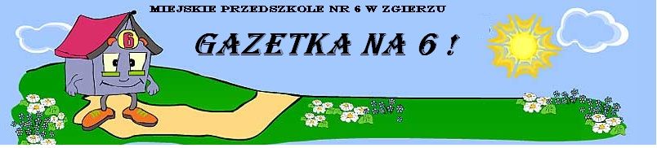

***„Bałwan ze śniegu”*** - B. St. Kossuthówna  
  
Ulepiły dzieci ze śniegu bałwana,  
W kapeluszu, z fajką w zębach  
Wygląda na pana.  
  
Pewno ci tu zimno, śniegowy bałwanie,  
chodźże do nas do przedszkola  
na ciepłe śniadanie.  
  
Zaiskrzył się bałwan, jakby śmiał się z tego:  
- Mróz – to mój przyjaciel,  
- stopniałbym bez niego.

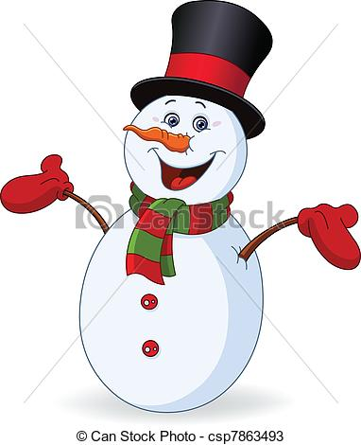

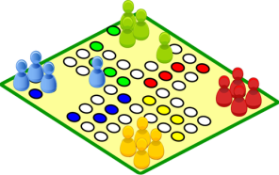

# NIKT Z NAS NIE JEST ZBYT DOROSŁY NA GRY PLANSZOWE!

Gry planszowe wspomagają rozwój intelektualny zwłaszcza u dzieci. Integrują, zacieśniają więzi międzyludzkie, łączą pokolenia, uczą trudnej sztuki wygrywania i jeszcze trudniejszej – przegrywania. Uczą również zasad komunikacji, kontrolowania emocji, dystansowania się do porażek i przyjmowania ról społecznych. Uczą zasad społecznych i strategii interpersonalnych w najbardziej naturalnym dla każdego człowieka środowisku - grupy społecznej i tym samym wygrywają w tej kwestii ze wszystkimi, nawet najbardziej zaawansowanymi technicznie grami komputerowymi, które mają charakter społecznie izolujący. A do tego możemy to wszystko uzyskać mając jedynie do dyspozycji grę, towarzystwo i… dobre chęci. „Planszówki” możemy zabrać dosłownie wszędzie – na plażę, do parku, na wieś, w góry. Praktycznie w każdym miejscu możemy rozłożyć planszę, zaprosić rodzinę, przyjaciół, a nawet nieznajomych do wspólnej gry i rozpocząć fascynującą przygodę. Wielu z nas wychowywało się na „planszówkach”. Pamiętamy nasze ulubione gry, czasem nawet wyniki, a przyjaciele „od gier” stali się nierzadko naszymi przyjaciółmi na całe życie. Trudno znaleźć w Polsce dorosłą osobę, która nie pochylałaby się w dzieciństwie nad jakąś planszą. Warto żebyśmy teraz dali szansę naszym dzieciom na podobne ekscytujące przeżycia, spędzając jednocześnie z maluczkimi wspólny, fascynujący czas. Nikt z nas nie jest zbyt dorosły na gry planszowe, bo nikt z nas nie jest zbyt dorosły na radość, jaką za sobą niosą. Ludzie grają w gry planszowe od kilku tysięcy lat, a analiza zachowań społecznych i trendów, zarówno w Polsce, jak i na Zachodzie wskazuje na to, że jeszcze bardzo długo nic w tej materii się nie zmieni.

# Logiczne częściPUZZLE - DOŚWIADCZANIE, ZABAWA, NAUKA I ROZWÓJ

Puzzle to zabawa. Dzieci bawią się przede wszystkim dla przyjemności i satysfakcji, zazwyczaj pod wpływem uczuć zaciekawienia, chęci doświadczenia, pragnienia zetknięcia się z tym, co działa na ich wyobraźnię i wrażliwość estetyczną. Puzzle to elementy, które wzbudzają zaangażowanie i jednocześnie mobilizują dziecko do wytrwałości, skupienia uwagi oraz planowania własnych działań. Jako doskonały przykład zabawy konstrukcyjnej puzzle kształtują również precyzję ruchów oraz umiejętności projektowania.

 W przybliżeniu od 3-go roku życia możemy wprowadzić puzzle o dużych elementach. Przy zakupie pierwszego opakowania należy zwrócić uwagę na to, by obrazek był wyraźny. Kolory pierwszych układanek powinny być zdecydowane, a przedstawione elementy wyodrębnione wyraźnymi konturami. Oczywiście warto kupić puzzle z ulubionym bajkowym bohaterem, co zwiększy ich atrakcyjność i pomoże zachęcić do zabawy niechętne układankom dziecko. Jeśli tylko nasze dzieci będą sprawnie i często układały puzzle, to w późniejszym okresie szybciej nauczą się również rozróżniać litery i cyfry. Zabawa puzzlami przygotowuje do nauki czytania i pisania, ponieważ wykorzystuje wspólne dla tych czynności procesy organizacji spostrzegania: zdolności dokonywania operacji analizy i syntezy wzrokowej. Układanie puzzli związane jest bezpośrednio z obszarami odpowiedzialnymi za spostrzegawczość, zdolności różnicowania figur, koordynację analizatorów (oczu i rąk). Jest to szczególnie ważne dla dzieci z grupy ryzyka dysleksji lub ujawniających zaburzenia o tym profilu, co przejawia się m.in. w postaci: mylenia podobnych w kroju liter, zapisywania znaków graficznych w lustrzanym odbiciu, problemów z orientacją kierunkową (mylenie stron prawej i lewej), zaburzeń koncentracji uwagi i koordynacji wzrokowo-ruchowej.

Układnie puzzli stwarza dziecku ponadto możliwości samodzielnej lub grupowej zabawy. Warto, by rodzice układali puzzle zarówno ze starszymi, jak i młodszymi dziećmi. Wspólna zabawa uczy dzieci współdziałania, dzięki czemu zaczynają one dążyć do wywierania wpływu na zachowanie innych, już nie tylko ze względu na własne potrzeby, ale przede wszystkim ze względu na wykonywane zadania i wspólne cele. Możemy obserwować to zjawisko w postaci coraz bardziej zaawansowanych zachowań społecznych, takich jak inicjowanie, protestowanie, ocenianie, zachęcanie, kierowanie.

## *ZBLIŻAJĄ SIĘ WALENTYNKI. POKOLORUJ WYBRANY PRZEZ SIEBIE OBRAZEK I DAJ GO TEJ OSOBIE, KTÓRĄ KOCHASZ LUB DARZYSZ SYMPATIĄ.*

## *Znalezione obrazy dla zapytania kolorowanki na walentynki*

## Znalezione obrazy dla zapytania kolorowanki na walentynki

## Kolorowanki walentynka - Walentynki

**Zamiast telewizora i komputera – książka!**

Warunki życia współczesnej rodziny sprawiają, że coraz mniej czasu rodzice i dzieci spędzają razem przy wspólnej zabawie. Dorośli zaabsorbowani pracą zawodową i obowiązkami domowymi często wykorzystują telewizję i komputer jako sposób na zajęcie dzieci. Odpowiednio dobrane programy mogą być niewątpliwie cennym źródłem wiedzy o świecie. Wymaga to jednak aktywnego udziału dorosłego jako selekcjonera i komentatora przekazywanych treści. Dzieci często oglądają telewizję kilka godzin dziennie, a komputerowe gry i bajki dostarczają wzorów przemocy. Także forma przekazu – głośna muzyka, szybko zmieniające się obrazy, nie sprzyja rozwijaniu wrażliwości, wyobraźni i refleksyjności dzieci. Wydaje się, że w wielu rodzinach telewizor i komputer zastąpił jeden z najbardziej cennych sposobów spędzania czasu, jakim jest czytanie dzieciom książek.

Pewne nadzieje na poprawę tego stanu budzi pojawienie się na naszym rynku dużej liczby pięknych i cennych pozycji wydawniczych. Ładna, kolorowa książka, bogato ilustrowana przyciąga oko dziecka i dorosłego, zachęca do sięgnięcia po nią i przeczytania.

**Dlaczego książka?**

Książka dostarcza wiedzy o świecie, systematyzuje i uczy myślenia. Prowadzi do pojawiania się twórczego stosunku do otoczenia. Dzieje się tak od najwcześniejszych lat życia dziecka dzięki rodzicom, którzy są łącznikiem między nim a książką. Rodzice dostarczają dziecku tworzywa, jakim jest odpowiednia do wieku lektura, zachęcają do czynnego oglądania, opowiadania. W miarę dorastania dziecka kształtują się coraz bardziej złożone formy poznania (myślenie przyczynowo-skutkowe, krytycyzm, twórcza wyobraźnia).

Aby dziecko mogło korzystać z książki w sposób twórczy, trzeba pomóc mu w dochodzeniu do samodzielnego wyboru tekstu, zachęcić do stawiania pytań i dzielenia się wrażeniami. W ten sposób rodzice i dzieci stają się aktywnymi partnerami podczas czytania, co sprawia im przyjemność i daje satysfakcję. Ponadto, dziecku zapewnia poczucie bezpieczeństwa i emocjonalnej bliskości z matką i ojcem. Początkowo źródłem przeżyć emocjonalnych dla dziecka jest sytuacja czytania, a dopiero w dalszej kolejności źródłem przeżyć staje się treść czytanej książki.

**Jaka książka dla dziecka?**

Dla uzyskania pożądanych efektów wychowawczych ważny jest starannie przemyślany dobór książek do czytania, w zależności od wieku dziecka i jego rozwoju. Przede wszystkim książka powinna być dla dziecka ciekawa, zrozumiała, zgodna z jego zainteresowaniami. Tematyka może być wspólna dla dzieci młodszych i starszych, ale o różnym stopniu trudności. Szata graficzna powinna przyciągać wzrok i uwagę. Książki dla dzieci najmłodszych powinny mieć twarde okładki, nie muszą mieć dużo tekstu, mogą być przeznaczone do rozpoznawania przedmiotów, nazywania ich i opowiadania o czynnościach z nimi związanych. Treść powinna być bliska codziennemu doświadczeniu dziecka. Następnie mogą się pojawiać proste, krótkie opowiastki, historyjki stanowiące całość. Dorosły może czytać podpisy pod nimi lub je opowiadać i zachęcać dziecko do samodzielnego mówienia o tym, co widzi i o tym, czego się domyśla. Kolejnym stopniem wtajemniczenia mogą być książki, w których dziecko jest aktywnym twórcą dalszej części historyjki. Dobrym zajęciem rozwijającym dziecięcą wyobraźnię, pamięć i chęć aktywnego działania są wiersze i piosenki, a także wyliczanki i zabawy paluszkowe. Ich forma odpowiada szczególnej wyobraźni dzieci na rytm, rym

i melodię. Innym typem lektury, ważnym przede wszystkim dla rozwoju systemu wartości i kształtowania pojęć moralnych, jest tajemniczy świat baśni. Dzięki niemu dziecko odkrywa pojęcie dobra i zła, winy i kary oraz zadośćuczynienia i nagrody. Poprzez identyfikację z baśniowym bohaterem może zaspokajać własne potrzeby, doznawać różnych uczuć. Baśnie rozwijają wyobraźnię, umiejętności opowiadania i twórczość plastyczną. Rolą

dorosłego jest z jednej strony stworzenie odpowiedniego klimatu bliskiego jej treści, z drugiej współuczestniczenie w przeżywaniu dziecka, danie mu wsparcia uczuciowego, płynącego z bliskiego i ciepłego kontaktu. Oprócz tradycyjnie znanych baśni Andersena czy braci Grimm zachęcamy do czytania polskich baśni ludowych i innych krajów. Oprócz wartości wspólnych wszystkim baśniom zawierają one specyficzne dla danego narodu pierwiastki kulturowe oraz językowe. Inne formy książkowe, z jakimi obcuje dziecko, to powieść dla dzieci, komiks a także książki przyrodnicze, historyczne, techniczne oraz encyklopedie. Należy pamiętać także o czasopismach dla dzieci, których urozmaicona treść i forma zawiera dodatkowo gry i zabawy umysłowe, takie jak: rebusy, zagadki, krzyżówki.

**Oto kilka rad praktycznych:**

**1.** Od najmłodszych lat dziecka twórzmy dobrą atmosferę dla wspólnego czytania. Nawet, jeśli nasze dziecko

opanowało już umiejętność czytania, nie pozostawiajmy go samotnie z książką, gdy zgłasza potrzebę

przeczytania mu czegoś. **2.** Oprócz czytania w dowolnym momencie dnia, warto mieć stały czas przeznaczony na ten cel – np. przed

snem. **3.** Czytajmy naraz niewielkie całości lub część większej całości. Pozwoli to dziecku na lepsze zrozumienie

i przeżycie utworu. **4.** Pozwólmy dziecku wielokrotnie wracać do tej samej książki. Zdobywa ono w ten sposób doświadczenie

powtarzalności zdarzenia, treści, towarzyszące mu uczucia. Ćwiczy pamięć. **5.** Wyjaśniajmy znaczenie trudniejszych terminów. **6.** Podtrzymujmy zapoczątkowany przez dziecko dialog na temat tego, o czym czytamy, pojedynczych wątków

lub swobodnych skojarzeń. **7.** Jeśli dziecko przerywa nam czytanie, by porozmawiać na temat związany z lekturą, rozwijajmy temat

rozmowy spokojnie i w miarę potrzeby powróćmy do czytania. **8.** Jeżeli dziecko przerywa nasze czytanie i zajmuje się czymś innym, ustalmy z nim, czy rzeczywiście chce

słuchać. **9.** Rozmawiajmy z dzieckiem o czytanym utworze, ale bez natrętnego dydaktyzmu.

Mamy nadzieję, że tych kilka refleksji uświadomi rodzicom, że mimo „zabiegania” można poświęcić więcej uwagi dziecku. Rodzice mogą odkryć, jak wiele radości sprawia wspólnie czytana bajka, czas spędzony razem, a nie obok siebie. Maluch siedzący na kolanach mamy czy taty czuje się kochany, potrzebny i ważny. Po prostu – szczęśliwy.

Wykształcenie u dzieci samodzielności, umiejętnego radzenia sobie w różnych sytuacjach życiowych i przewidywania własnych reakcji oraz zachowań, stanowi potrzebę rozwojową, jedno z najważniejszych zadań wychowawczych i odnosi się do podejmowania prób, gromadzenia licznych doświadczeń, rozwijania swoich możliwości, umiejętności, co prowadzi do poznania siebie, swojej wyjątkowości i wykształcenia tożsamości oraz charakteru.



***POŁĄCZ CYFRY Z ODPOWIEDNIĄ LICZBĄ ELEMENTÓW W PĘTLACH***

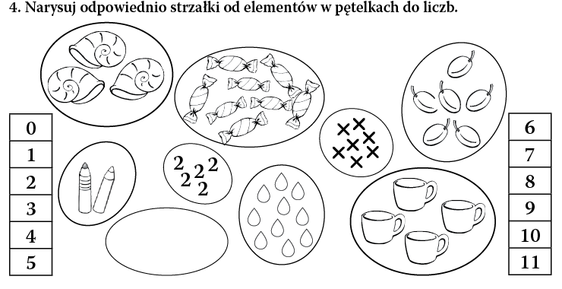

# Zagadki o figurach geometrycznych:

## [Zagadka o kołach](http://zagadkidladzieci.net/Zagadka-o-ko%C5%82ach-1147)

Mogą być cztery, mogą być dwa, ma je samochód i rower ma.

## [Zagadka o prostokącie](http://zagadkidladzieci.net/Zagadka-o-prostok%C4%85cie-2093)

Mam cztery rogi, dwa krótkie i dwa długie boki. Kwadratem nie jestem, choć mam kąty proste.

## [Zagadka o kwadracie](http://zagadkidladzieci.net/Zagadka-o-kwadracie-4374)

Powiem tylko jestem szczery, ujrzysz u mnie boki cztery, cztery kąty i wierzchołki, obce mi są różne dołki, moje boki są równiuteńkie, a cztery kąty prościutkie. Myślę, że teraz wszyscy poznacie, jaką figurę przed sobą macie?

## [Zagadka o trójkącie](http://zagadkidladzieci.net/Zagadka-o-tr%C3%B3jk%C4%85cie-4375)

Ja mam boków mniej, jest mi przez to lżej, a magiczna liczba trzy, zawsze towarzyszy mi.   
Mam trzy boki i wierzchołki, trzy mam kąty, trzy odcinki, twoja buzia mówi mi,  
że odgadniesz raz, dwa, trzy.

## [Zagadka o kole](http://zagadkidladzieci.net/Zagadka-o-kole-4376)

Toczę, toczę się wesoło, i do wszystkich macham w koło, początku nie mam ani końca,  
podobne jestem do słońca, wszyscy mnie doskonale znacie, myślę, że gotową odpowiedź już macie!

**PORÓWNAJ OBRAZKI . ODSZUKAJ 5 RÓŻNIC.**

